无监督学习

线性降维

有很多种input，进行抽象化处理，只有input没有output

一、Unsupervised Learning

随机给一个input，自动画一张图，只有output没有input

二、Clustering

1、K-means(K均值)

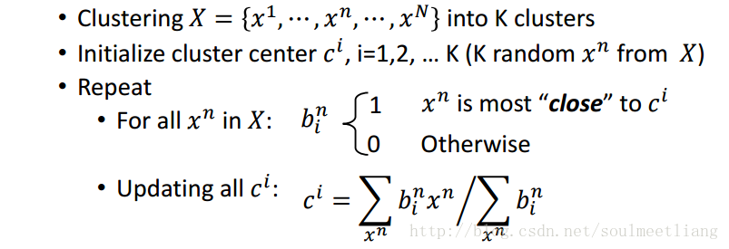

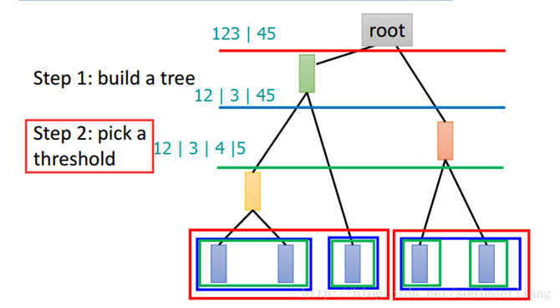

2、Hierarchical Agglomerative Clustering (HAC阶层式汇聚分群法)

（1）、从五个数据中选择最相似的2个，平均建立父节点

（2）、横向切一刀，通过切后结果决定分类结果

问题：不知道从哪层分开

3、Distributed Representation（分布式表征）

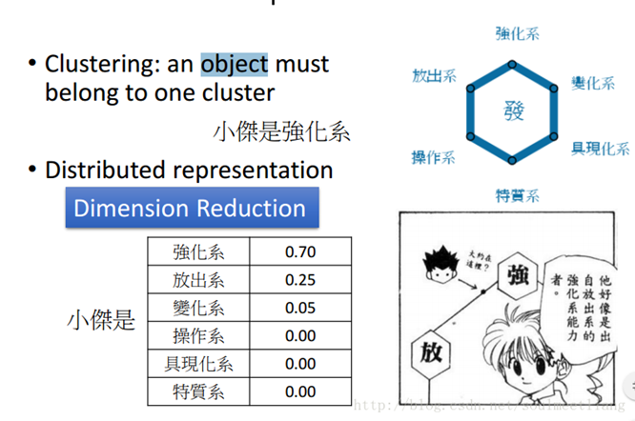光做clustering是很卡的，有的个体并不只属于一个大类，所以需要一个vector来表示在各个类中的概率。这样，从一个（高维）图片到一个各属性概率（低维）就是一个Dimension Reduction。

类似于用游戏中的六边形能力值表示分类向量

向量中每个维度表示每个特质

三、why Dimension Reduction

1、引子：

在MNIST中，28\*28图片训练结果的28\*28维的vector转成一个28\*28的image看起来不是数字，所以或许我们可以用少于28\*28维的向量来描述它。

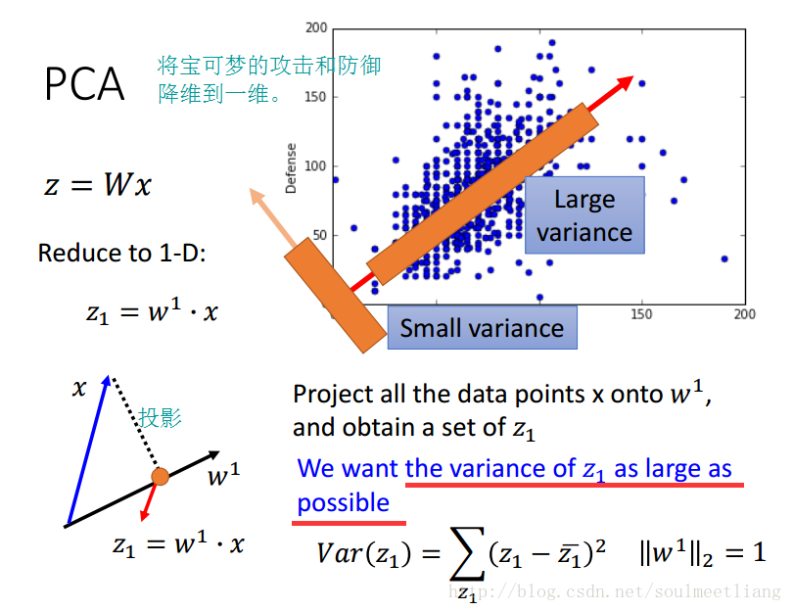2、方法：

1、Feature selection特征选择：某个坐标轴对描述特征影响不大时去除坐标

2、PCA：Principle Component Analysis (PCA) 主成分分析

Eg1:二维转一维：z=Wx 转为 z1=W1\*x 将二维图投影在斜率为w1的斜线并计算方差最小的情况求得合适的w1

在一维的例子里，我们要找 z1 方差最大的情况，当维度升高到2维，找 z2 方差最大，为了避免与 z1 重复，所以规定 w1 与 w2（第二大） 垂直。依次方法可进行高维计算。将所有w转置一下，组成一个高维向量，就是我们要找的W。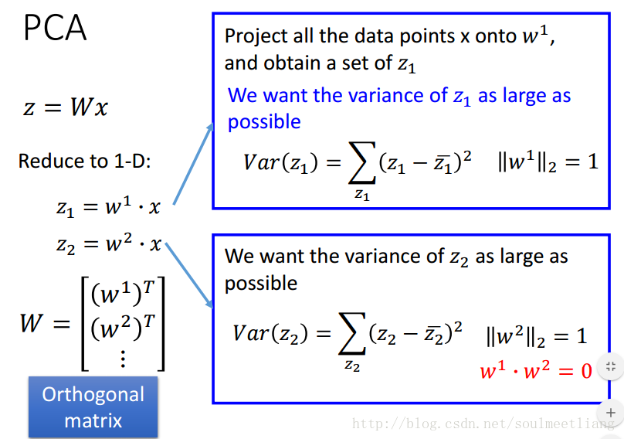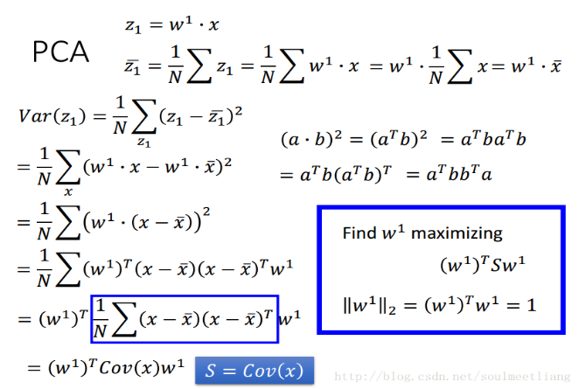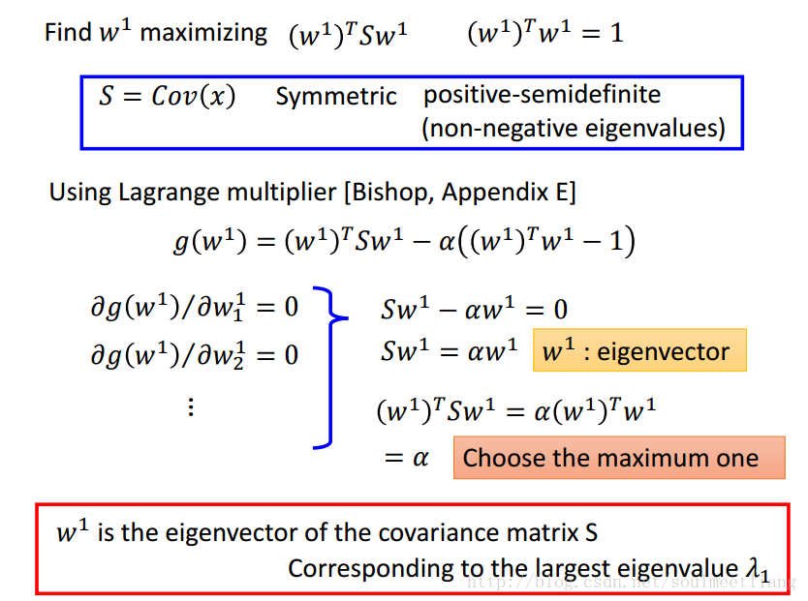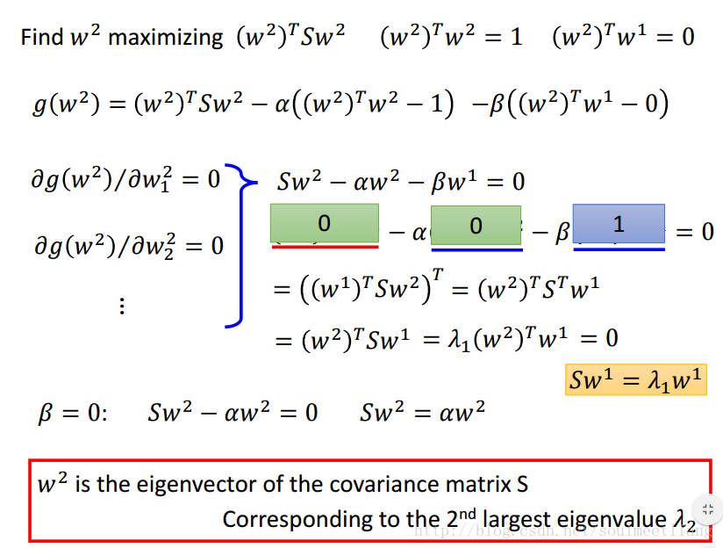

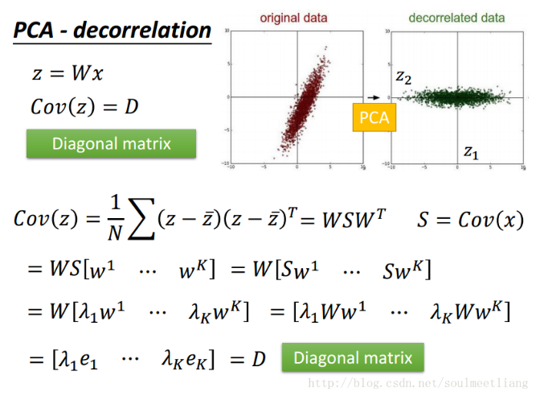

3、

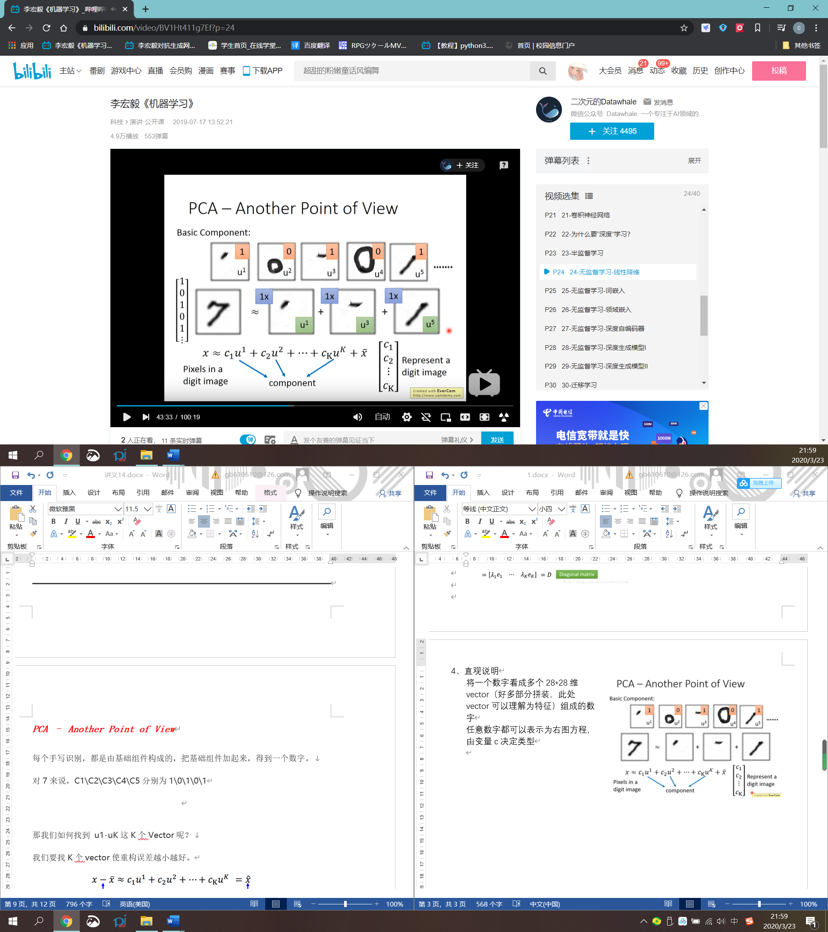4、直观说明

将一个数字看成多个28\*28维vector（好多部分拼装，此处vector可以理解为特征）组成的数字

任意数字都可以表示为右图方程，由变量c决定类型

对7来说，C1\C2\C3\C4\C5分别为1\0\1\0\1

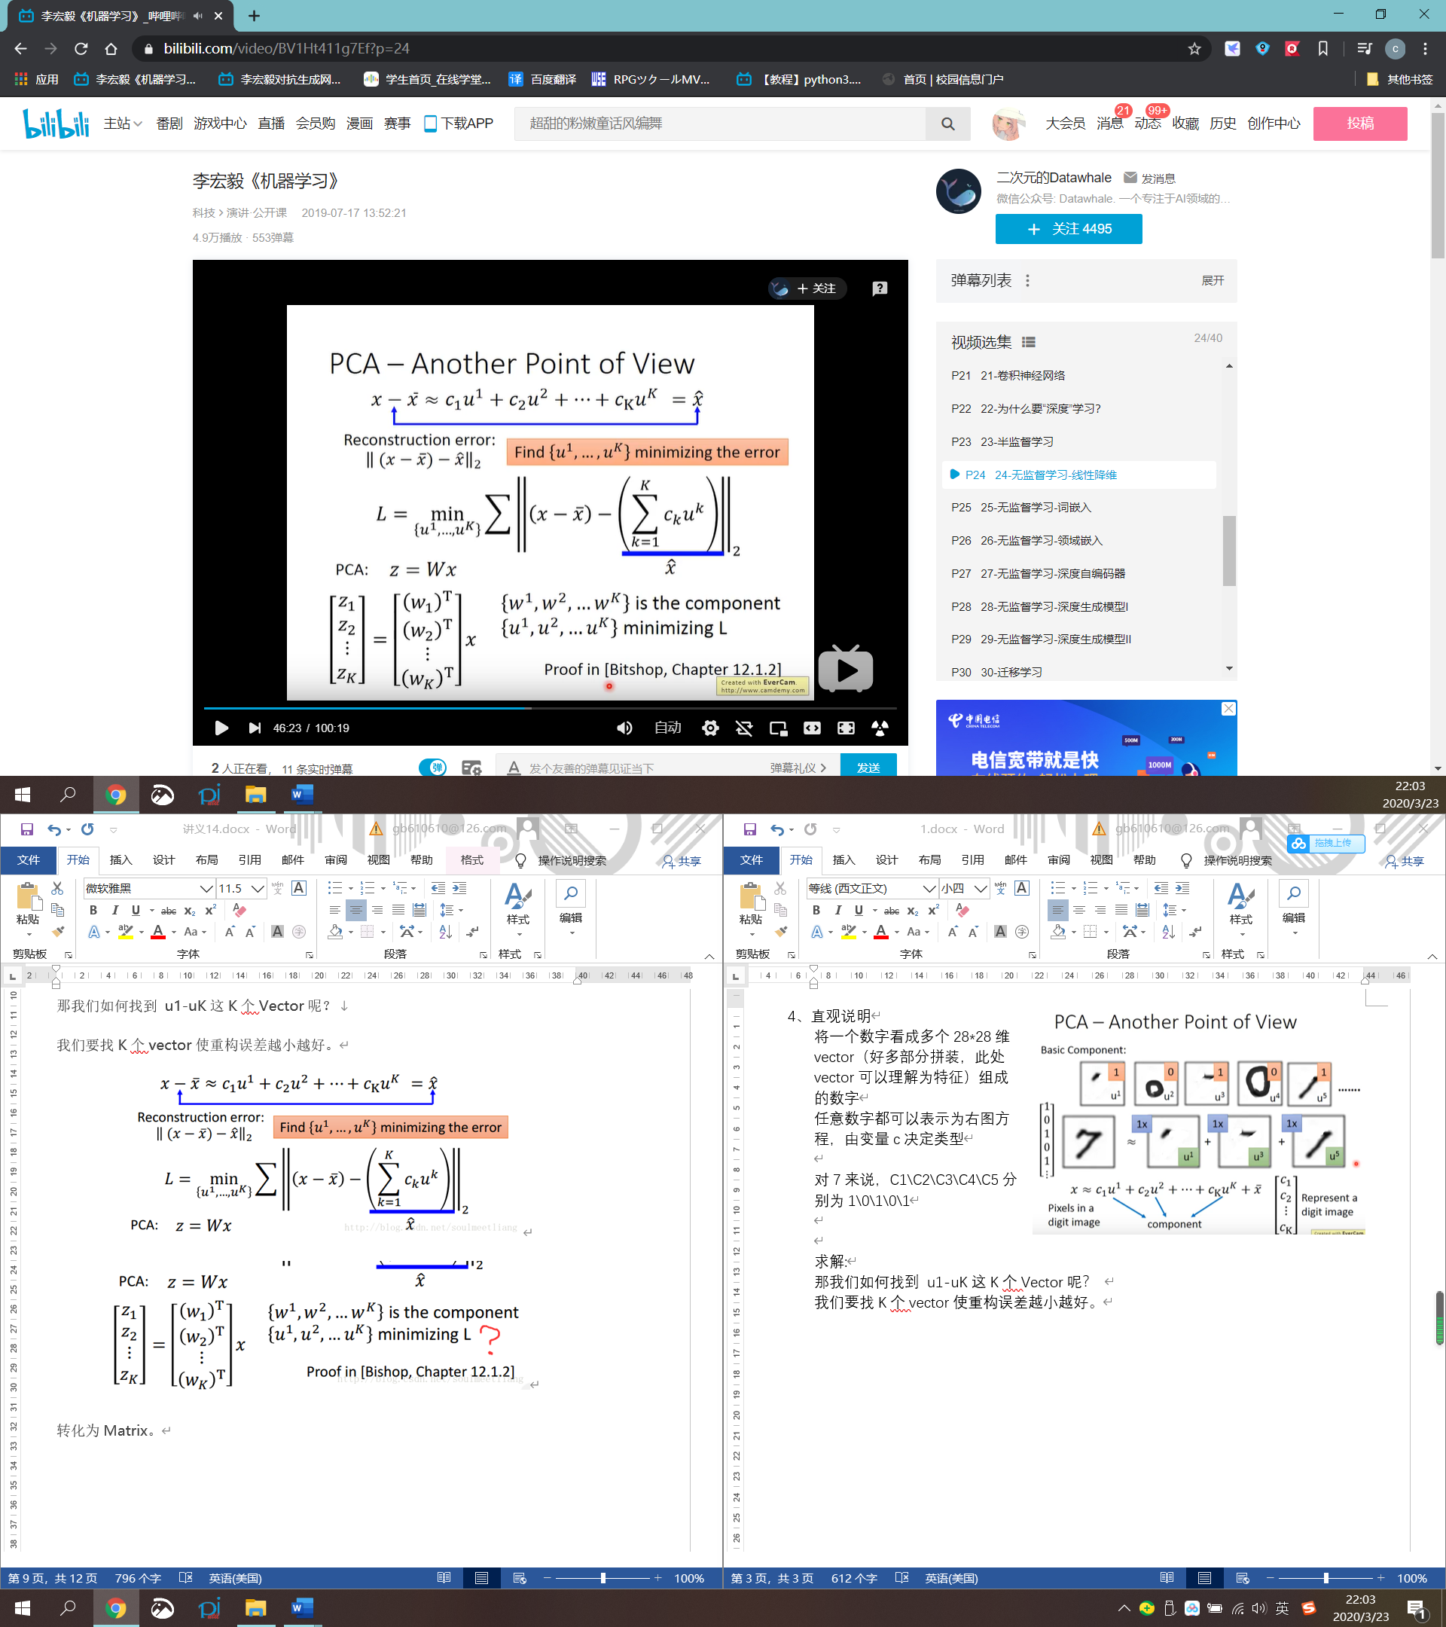

求解:

那我们如何找到 u1-uK这K个Vector呢？

我们要找K个vector使重构误差越小越好。

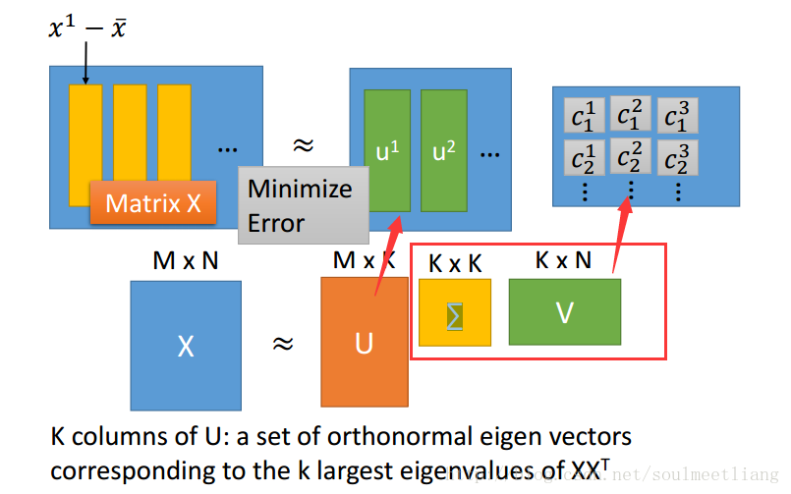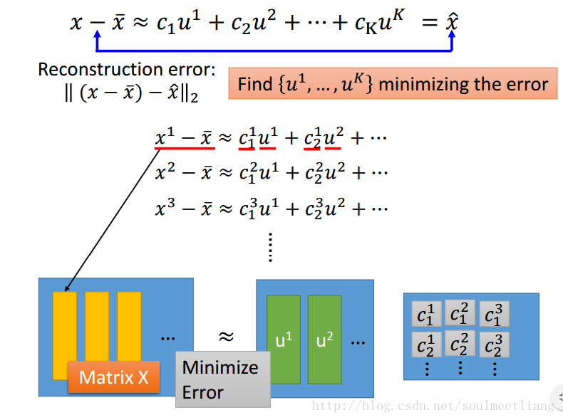

求Ck

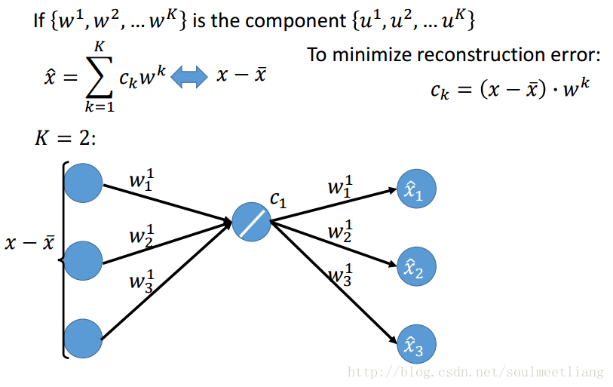

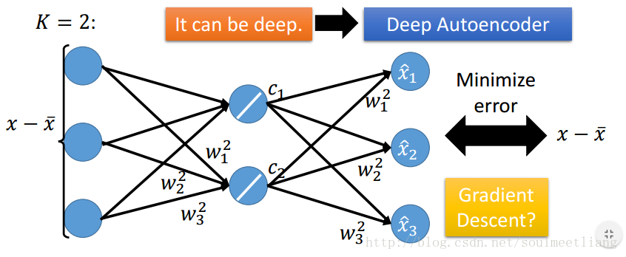

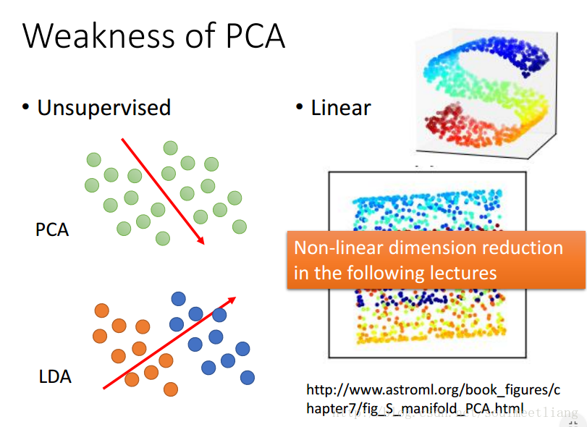6、弱点：

1、Unsupervised

2、Linear

应用：

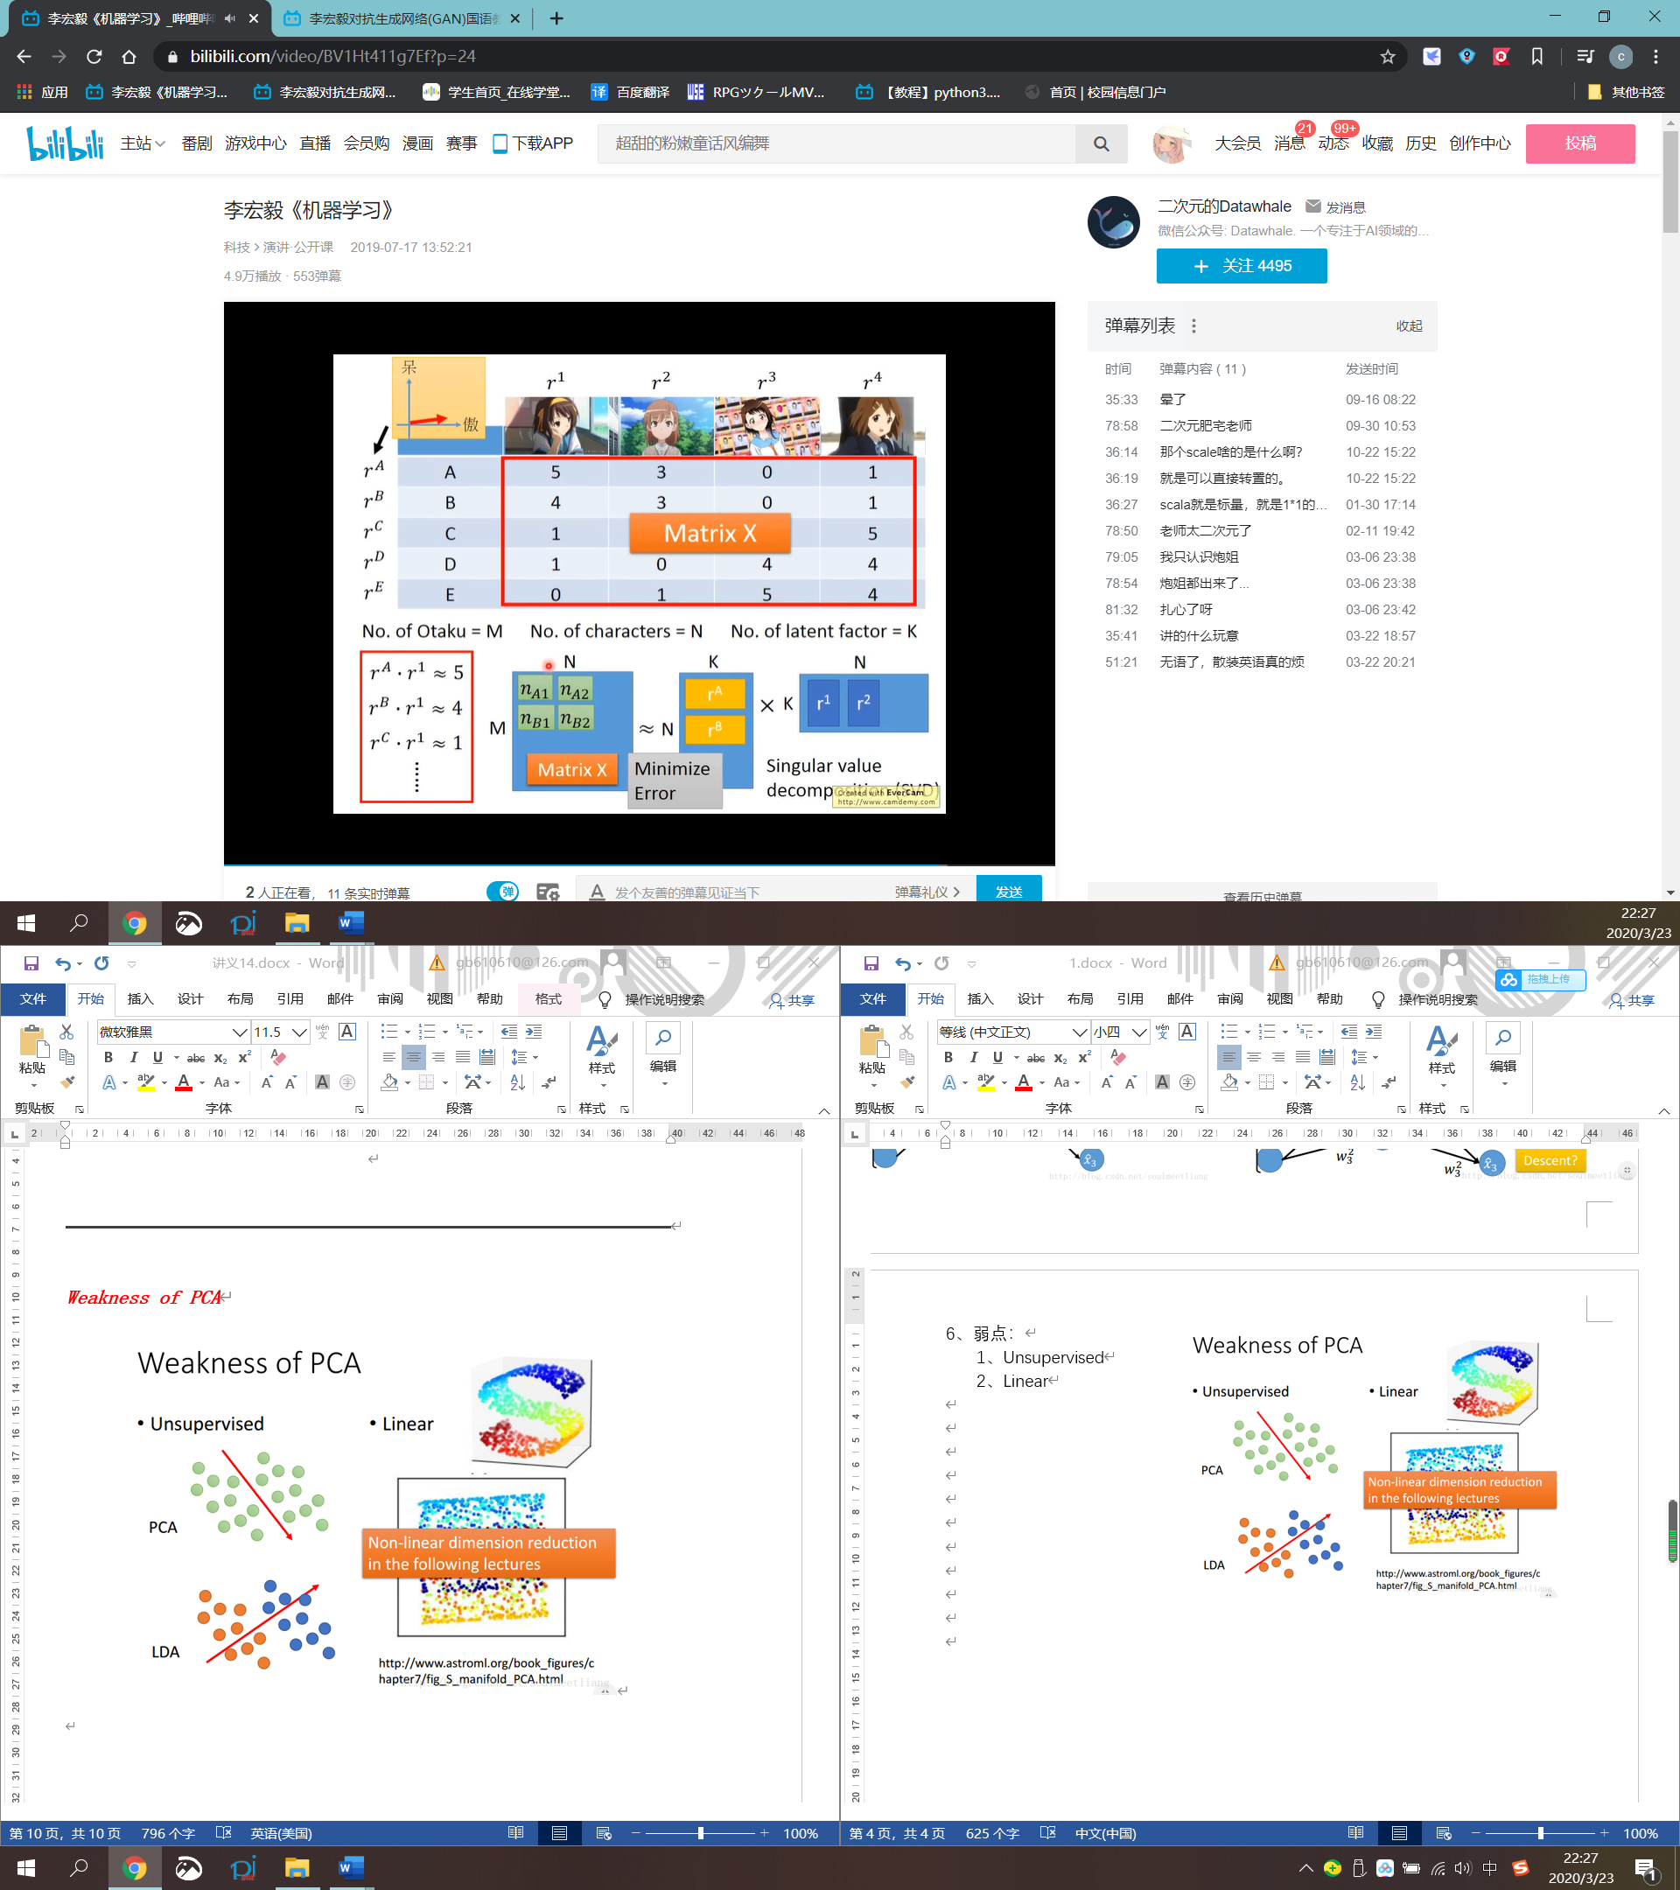

有missing data：用gradient decent

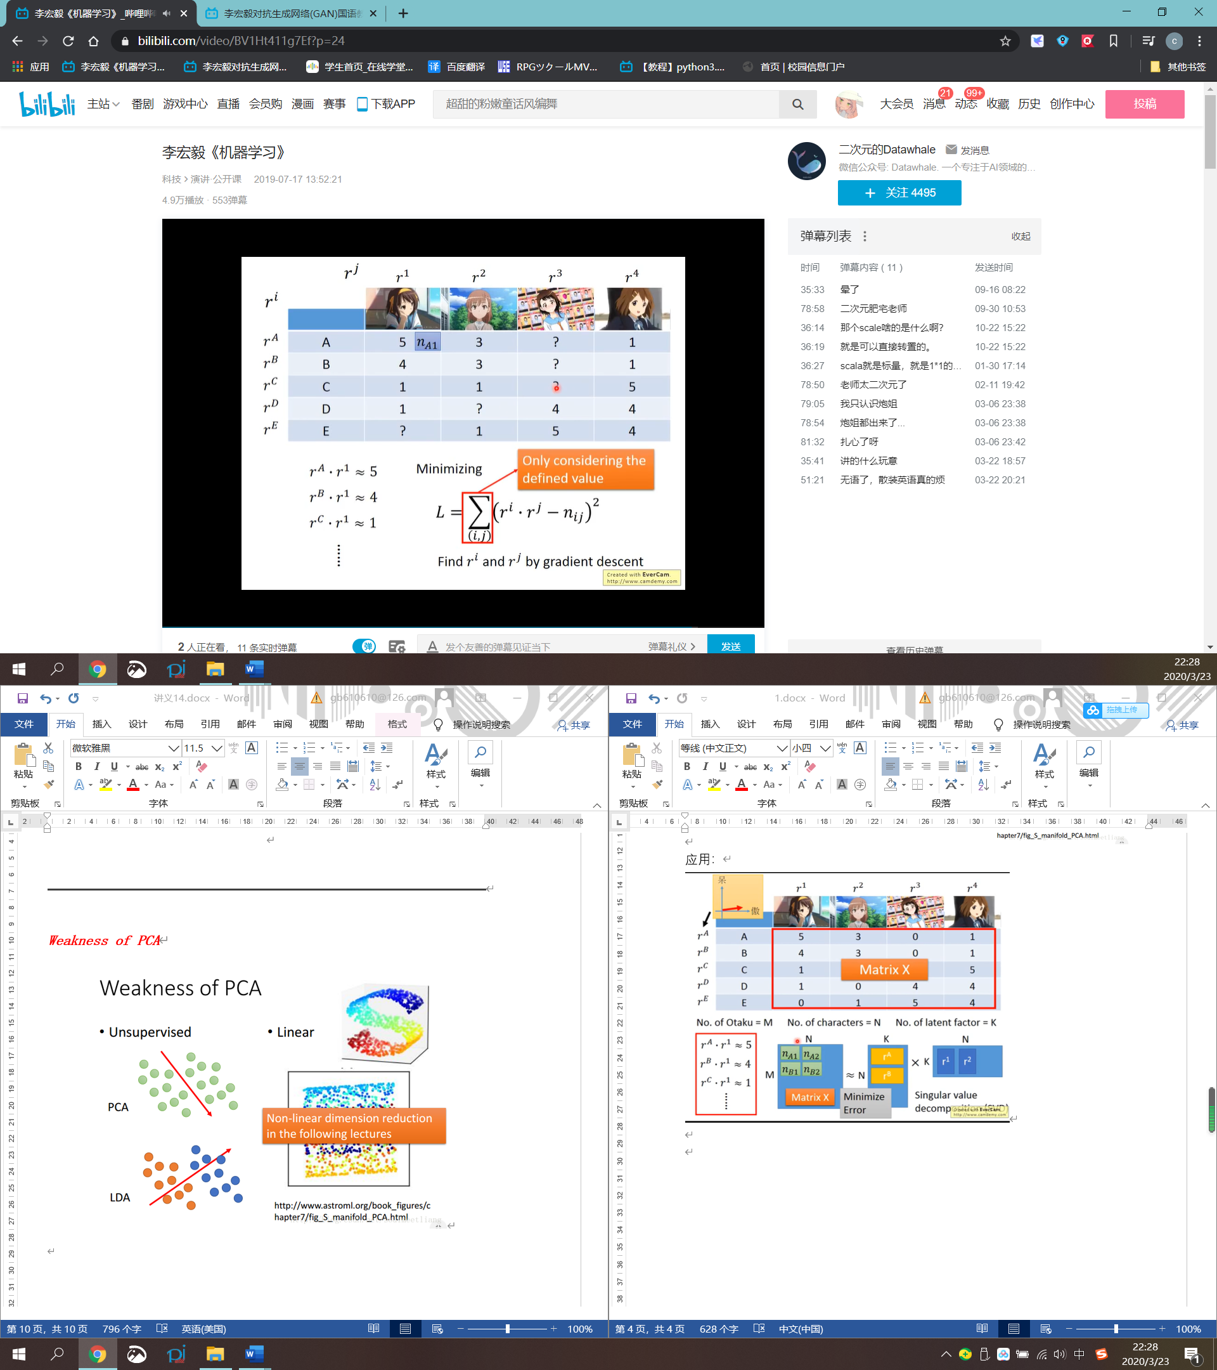

假设2维

ABCDE每个人对应一个vector，每个角色也对应一个vector

由vector可以判断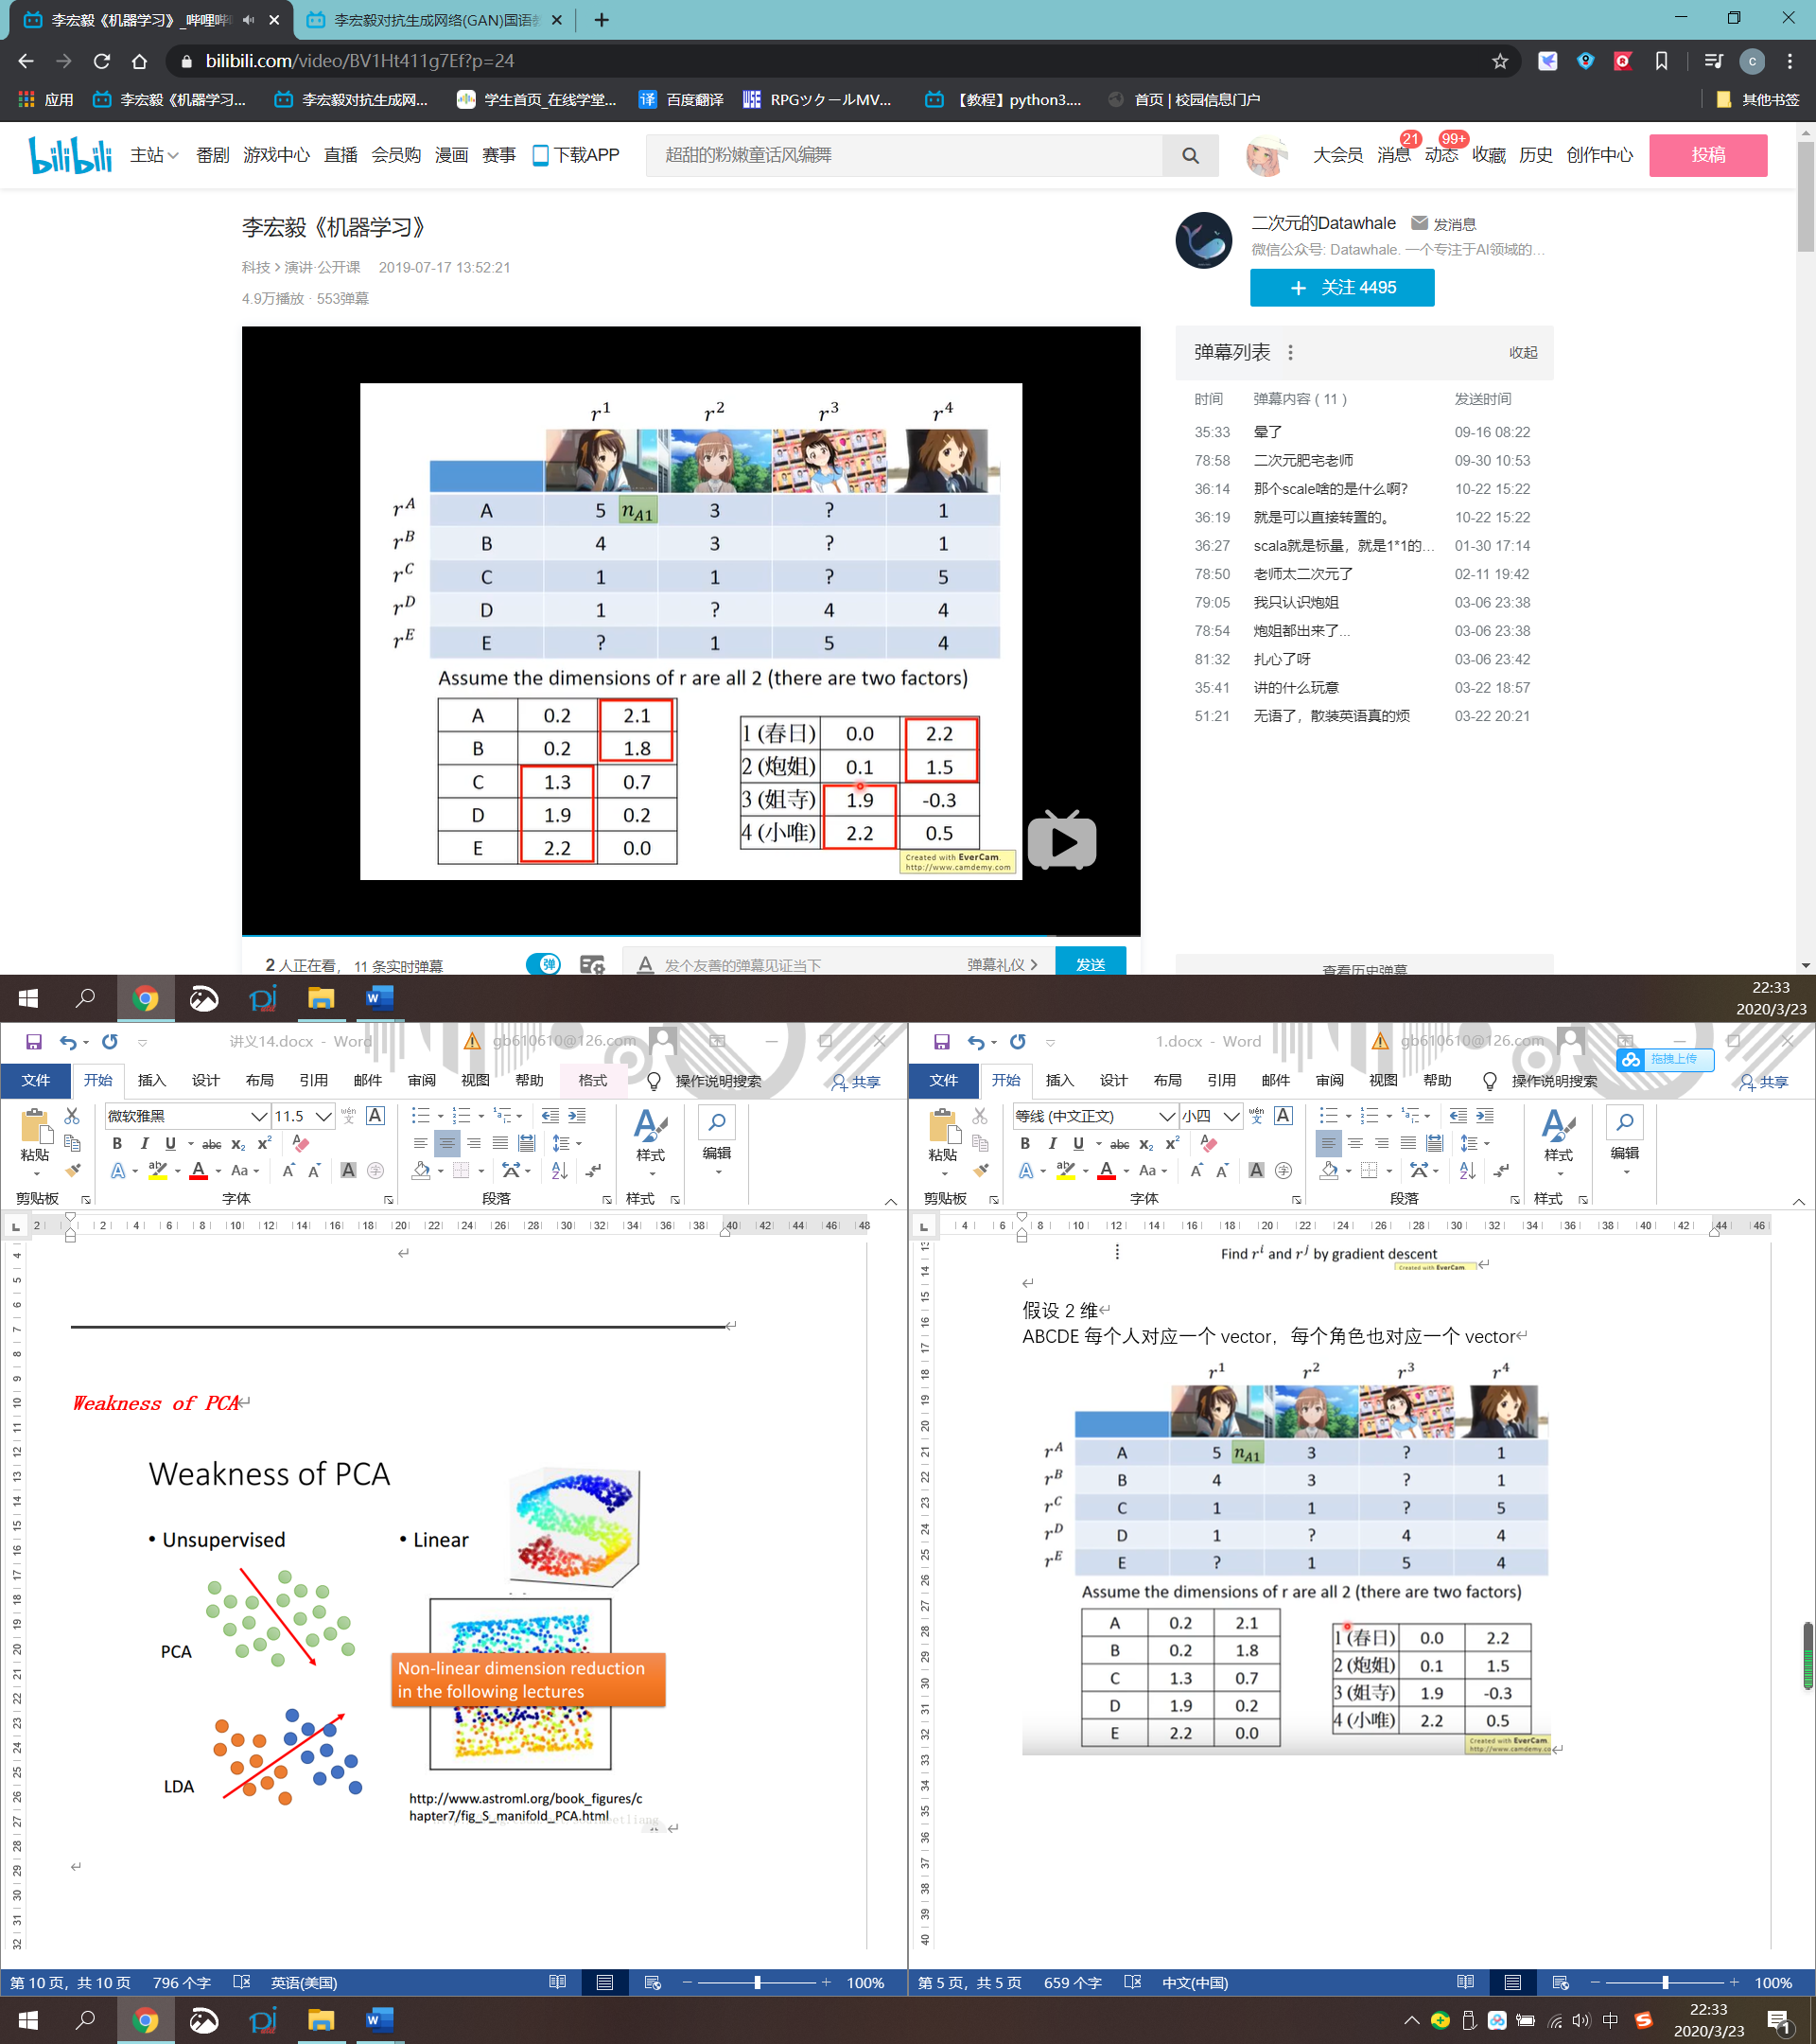AB特性相近，CDE特性相近。

12属性相近，34属性相近

由vector可以推测丢失数据

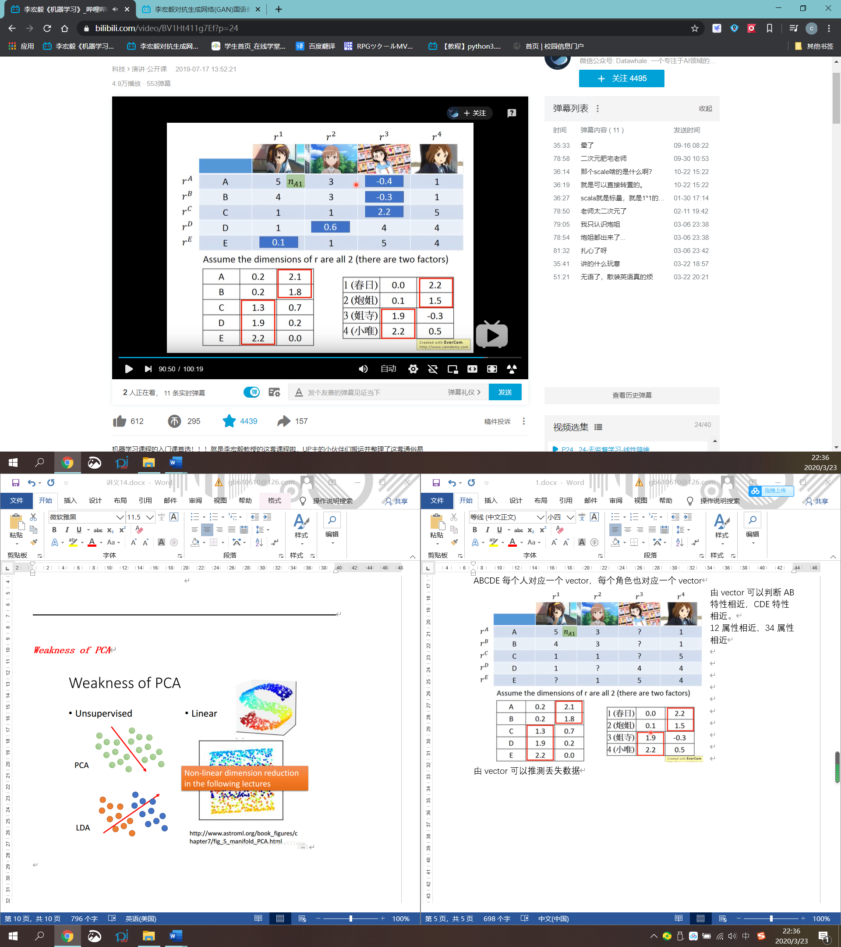

6、考虑其他影响

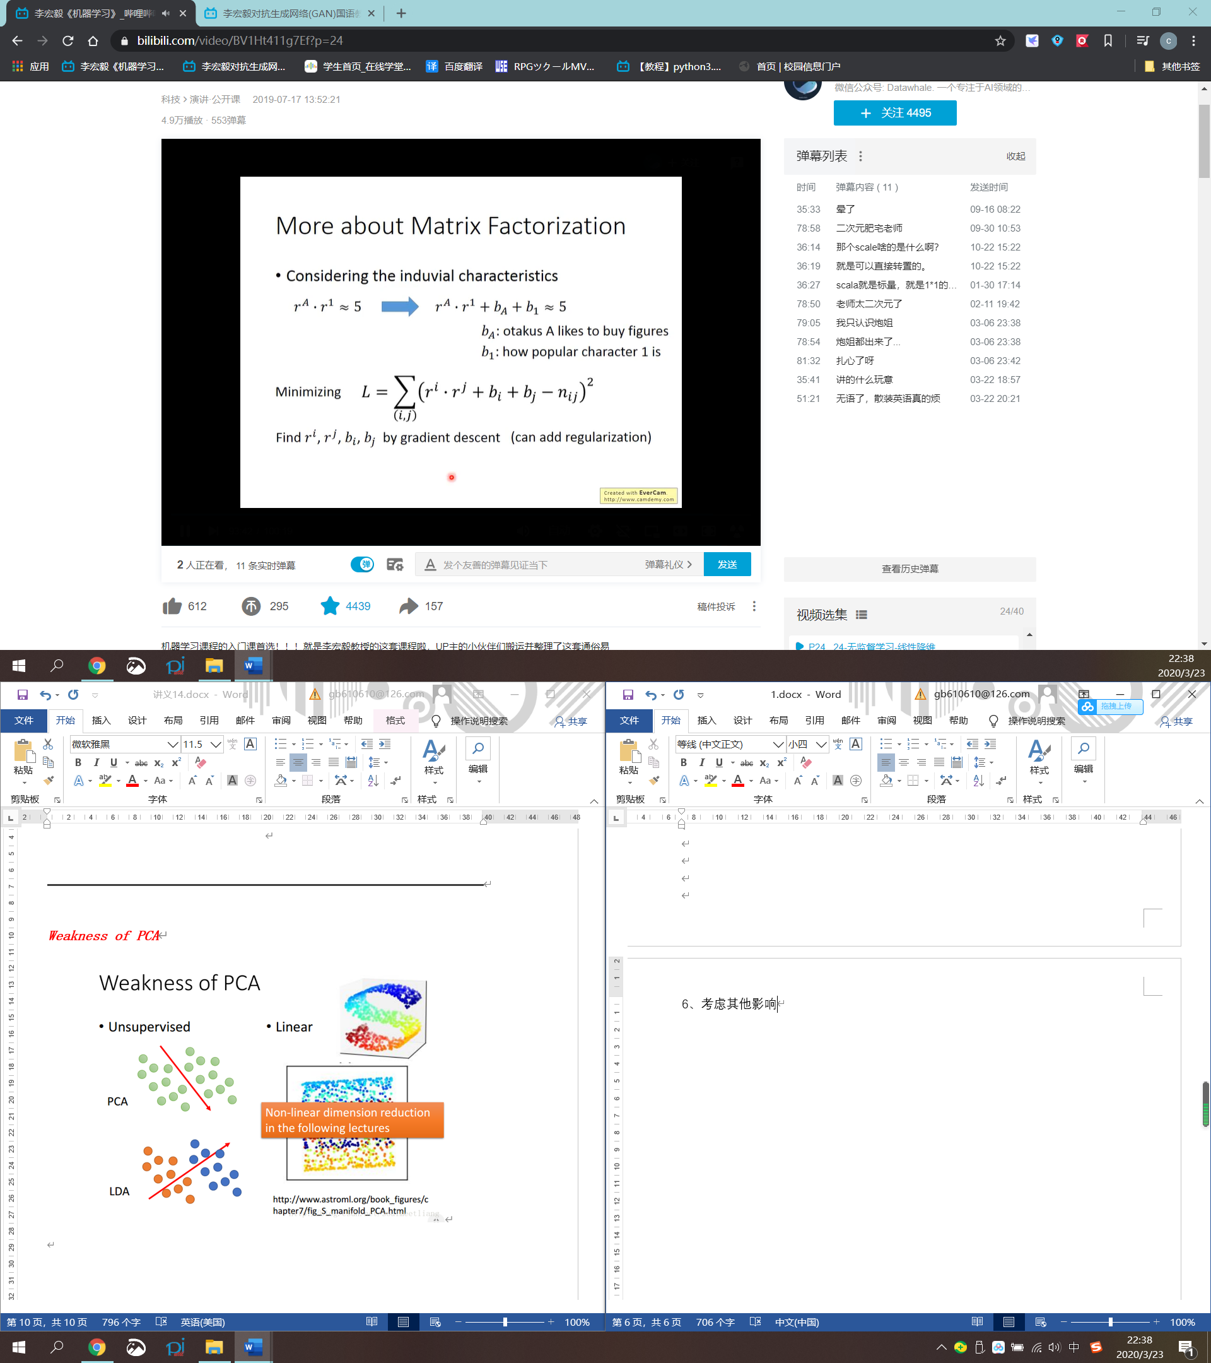考虑bA：A对1的偏好

考虑b1：1的知名度

7、标题分析

通过词汇频率分析文章主旨

